从令和5年(2023年)
○○○○自治会
芦屋市
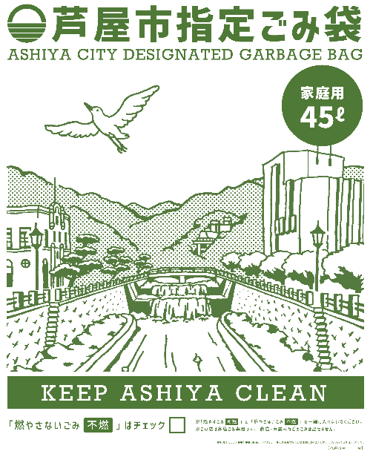
10月1日起请使用芦屋市
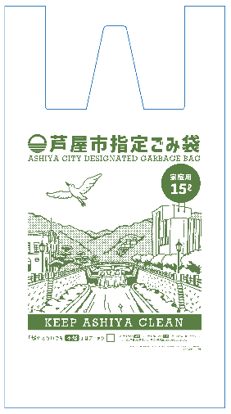
指定的垃圾袋装『可燃性
垃圾』和『其他不可燃
性垃圾』丢弃垃圾。
※丢弃可再利用的纸，塑料瓶，罐子，玻璃瓶时不需要使用指定的垃圾袋，也可以照旧使用超市塑料购物袋

